Реферат на тему:

Історія розвитку ЕОМ

Обчислювальна технiка - iнформатика - iнформацiйнi технологiї.
Родовiд
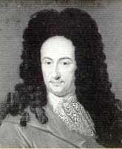
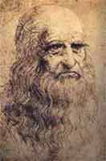
Стрiмкий розвиток цифрової обчислювальної технiки (ОТ) та становлення науки про принципи її побудови i проектування розпочалося в 40-х роках ХХ-го сторiччя, коли технiчною базою ОТ стала електронiка, потiм мiкроелектронiка, а основою для розвитку архiтектури комп'ютерiв (електронних обчислювальних машин ЕОМ) - досягнення в галузi штучного iнтелекту.
До цього часу протягом майже 500 рокiв цифрова обчислювальна технiка зводилася до найпростiших пристроїв для виконання арифметичних операцiй над числами. Основою практично усiх винайдених за 5 столiть пристроїв було зубчате колесо, розраховане на фiксацiю 10 цифр десяткової системи числення.
Перший у свiтi ескiзний малюнок тринадцятирозрядного десяткового пiдсумовуючого пристрою на основi колiс iз десятьма зубцями належить Леонардо да Вiнчi (Leonardo de Vince, 1452-1519). Вiн був зроблений в одному iз його щоденникiв (учений почав вести щоденник ще до вiдкриття Америки в 1492 р.).
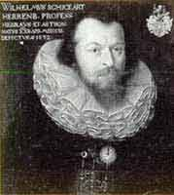
У 1623 р. через 100 iз лишком рокiв пiсля смертi Леонардо да Вiнчi нiмецький вчений Вiльгельм Шиккард (Wilhelm Schikkard, 1592-1636) запропонував своє рiшення тiєї ж задачi на базi шестирозрядного десяткового обчислювача, що складався також iз зубчатих колiс, розрахованого на виконання додавання, вiднiмання, а також табличного множення та дiлення. Обидва винаходи були виявленi тiльки в наш час i обидва залишилися тiльки на паперi.
Першим реально здiйсненим i ставшим вiдомим механiчним цифровим обчислювальним пристроєм стала "паскалiна" великого французького вченого Блеза Паскаля (Blaise Pascal, 1623-1662) - 6-ти (або 8-ми) розрядний пристрiй на зубчатих колесах, розрахований на пiдсумовування та вiднiмання десяткових чисел (1642 р.).
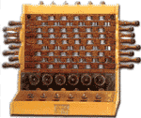
Через 30 рокiв пiсля "паскалiни" у 1673 р. з'явився "арифметичний прилад" Готфрiда Вiльгельма Лейбнiца (Gottfried Wilhelm Leibniz, 1646-1716) - дванадцятирозрядний десятковий пристрiй для виконання арифметичних операцiй, включаючи множення i дiлення, для чого, на додаток до зубчатих колiс використовувався схiдчастий валик. "Моя машина дає можливiсть чинити множення i дiлення над величезними числами миттєво" - iз гордiстю писав Лейбнiц своєму другу.
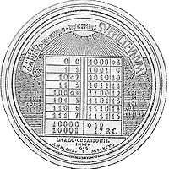
О машине Лейбница было известно в большинстве стран Европы. В цифровых электронных вычислительных машинах, появившихся более двух веков спустя, устройство, выполняющее арифметические операции (те же самые, что и "арифметический прибор" Лейбница), получило название арифметического. Позднее, по мере добавления ряда логических действий, его стали называть арифметико-логическим.
Пристрiй стало основным устройством современных компьютеров. Таким образом, два гения XVII века, установили первые вехи в истории развития цифровой вычислительной техники. Заслуги В.Лейбница, однако, не ограничиваются созданием "арифметического прибора". Начиная со студенческих лет и до конца жизни он занимался исследованием свойств двоичной системы счисления, ставшей в дальнейшем, основной при создании компьютеров. Он придавал ей некий мистический смысл и считал, что на ее базе можно создать универсальный язык для обьяснения явлений мира и использования во всех науках, в том числе в философии. Сохранилось изображение медали, нарисованное В.Лейбницем в 1697 г., поясняющее соотношение между двоичной и десятичной системами исчисления.
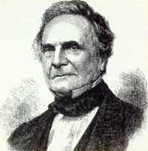

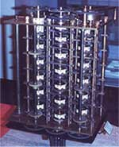
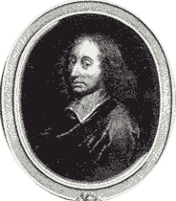
Пройшло ще понад сто рокiв i лише наприкiнцi XYIII сторiччя у Францiї були здiйсненi наступнi кроки, що мають принципове значення для подальшого розвитку цифрової обчислювальної технiки - "програмне" за допомогою перфокарт керування ткацьким верстатом, створеним Жозефом Жакардом (Joseph Jacquard, 1752-1834) i технологiя обчислень при ручному рахунку, запропонована Гаспаром де Пронi (Gaspar de Prony, 1755-1838), котрий розподiлив числовi обчислення на три етапи: розробка чисельного методу обчислень, який зводив рiшення задачi до послiдовностi арифметичних операцiй, складання програми послiдовностi арифметичних дiй, проведення власне обчислень шляхом арифметичних операцiй над числами вiдповiдно до складеної програми. Цi два нововведення були використанi англiйцем Чарльзом Беббiджем (Charles Babbege, 1791-1881), котрий здiйснив якiсно новий крок у розвитку засобiв цифрової обчислювальної технiки - перехiд вiд ручного до автоматичного виконання обчислень по складенiй програмi. Ним був розроблений проект Аналiтичної машини - механiчної унiверсальної цифрової обчислювальної машини з програмним керуванням (1830-1846 рр.). Машина включала п'ять пристроїв (як i першi ЕОМ, що з'явилися 100 рокiв по тому): арифметичний (АП), що запам'ятовує (ЗП), керування, вводу, виводу. АП будувалося на основi зубчатих колiс, на них же пропонувалося реалiзувати ЗП (на 1000 50-розрядних чисел!). Для вводу даних i програми використовувалися перфокарти. Гадана швидкiсть обчислень - додавання i вiднiмання за 1 сек, множення i дiлення - за 1 хв. Крiм арифметичних операцiй була команда умовного переходу.
Програми для розв'язання задач на машинi Беббiджа, а також опис принципiв її роботи були складенi Адою Августою Лавлейс - дочкою Байрона (Ada Augusta Lavelace, 1816-1852).
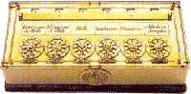
Були створенi окремi вузли машини. Всю машину через її громiздкiсть створити не вдалося. Тiльки зубчатих колiс для неї знадобилося б понад 50000. Змусити таку махину працювати можна було тiльки за допомогою парової машини, що i намiчав Беббiдж.
Цiкаво зазначити, що у 1870 р. (за рiк до смертi Беббiджа) англiйський математик Джевонс сконструював (мабуть, першу у свiтi) "логiчну машину", що дозволяла механiзувати найпростiшi логiчнi висновки.
В Росiї про роботу Джевонса стало вiдомо в 1893 р., коли професор унiверситету в Одесi I.Слешинський опублiкував статтю "Логiчна машина Джевонса" ("Вiсник дослiдної фiзики та елементарної математики", 1893 , р.7).
"Будiвельниками" логiчних машин у дореволюцiйнiй Росiї стали Павло Дмитрович Хрущов (1849-1909) i Олександр Миколайович Щукарєв (1884-1936), якi працювали в навчальних закладах України.
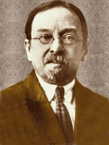
Першим вiдтворив машину Джевонса професор П.Д.Хрущов. Примiрник машини, створений ним в Одесi, одержав "у спадщину" професор Харкiвського технологiчного iнституту Щукарьов, де вiн працював починаючи з 1911 р. Вiн сконструював машину наново, привнесши в неї цiлий ряд удосконалень i неодноразово виступав iз лекцiями про машину i про її можливi практичнi застосування. Одну з лекцiй було прочитано в 1914 р. у Полiтехнiчному музеї в Москвi. Присутнiй на лекцiї проф. А.Н.Соков писав:
"Якщо ми маємо арифмометри, що складають, що вiднiмають, що множать мiльйоннi цифри поворотом важеля, то, очевидно, час потребує мати логiчну машину, спроможну робити безпомилковi висновки й умовиводи одним натисканням вiдповiдних клавiш. Це збереже масу часу, залишивши людинi галузь творчостi, гiпотез, фантазiї, натхнення - душу життя". Цi пророчi слова були сказанi в 1914 р.! (Журнал "Вокруг света", № 18, статья А.Н.Сокова "Мыслительная машина").
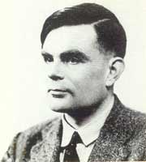
Слiд зазначити, що самий Джевонс, першостворювач логiчної машини, не бачив для неї яких-небудь практичних застосувань.
На жаль, машини Хрущова i Щукарьова не збереглися. Проте, у статтi "Механiзацiя мислення (логiчна машина Джевонса)", опублiкованiй професором О.М.Щукарьовим у 1925 р. ("Вiсник знання", № 12), дається фотографiя машини сконструйованої Щукарьовим i її достатньо докладний опис, а також, що дуже важливо - рекомендацiї по її практичному застосуванню.
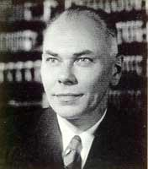
Таким чином, у Алана Тьюринга, який опублiкував в 1950 р. статтю "Чи може машина мислити?" були попередники в Українi, що цiкавилися цим питанням.
Генiальну iдею Беббiджа здiйснив Говард Айкен (Howard Aiken, 1900-1973), американський учений, що створив у 1944 р. перший в США релейно-механiчний комп'ютер. Її основнi блоки - арифметики i пам'ятi були виконанi на зубчатих колесах!
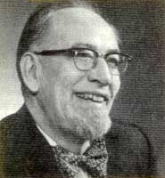
Якщо Беббiдж набагато випередив свiй час, то Айкен, використавши тi ж зубчатi колеса, у технiчному планi використовував застарiлi рiшення. Ще на десять рокiв ранiше, у 1934 р. нiмецький студент Конрад Цузе (Konrad Zuse, 1910-1995), що працював над дипломним проектом, вирiшив зробити (у себе вдома) цифрову обчислювальну машину з програмним керуванням i з використанням - вперше у свiтi! - двiйкової системи числення. У 1937 р. машина Z1 (Цузе 1) запрацювала! Вона була двiйковою, 22-х розрядною, iз плаваючою комою, iз пам'яттю на 64 числа i чисто механiчною (ричажною)!
У тому ж 1937 р., коли запрацювала перша у свiтi двiйкова машина Z1, Джон Атанасов (John Atanasoff, 1903-1963) болгарин за походженням, що жив у США, почав розробку спецiалiзованого комп'ютера вперше у свiтi застосувавши електроннi лампи (300 ламп).
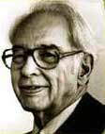
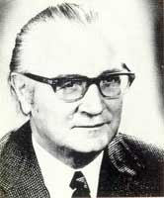
Пiонерами електронiки виявилися й англiйцi - у 1942-43 роках в Англiї за участю Алана Тьюринга (Alan Turing, 1912-1954) була створена ОМ "Колоссус". У нiй було 2000 електронних ламп! Машина призначалася для розшифровування радiограм нiмецького вермахту. Роботи Цузе i Тьюринга були секретними. Про них в той час знали небагато. Вони не викликали будь-якого резонансу у свiтi. I лише в 1946 р. коли з'явилася iнформацiя про ЕОМ "ЕНIАК" (Electronic Numerical Integrator and Computer - електронний цифровий iнтегратор i комп'ютер), створену в США Д.Мочлi (John Mauchly, 1907-1986) та П.Еккертом (Presper Echert, 1919-1995), перспективнiсть електронної технiки стала очевидною (в машинi використовувалося 18 тис.електронних ламп i вона виконувала майже 3 тис. операцiй за сек). Проте машина залишалася десятковою, а її пам'ять складала лише 20 слiв. Програми зберiгалися поза межами оперативної пам'ятi.
Завершальну крапку в створеннi перших ЕОМ поставили, майже одночасно, у 1949-52 рр. вченi Англiї, Радянського Союзу i США, якi створили ЕОМ iз програмою, що зберiгалася у пам'ятi: Морiс Уiлкс - ЕДСАК (Maurice Wilkes, 1913, Electronic Delay Storage Automate Computer EDSAC) - електронний автоматичний комп'ютер на лiнiях затримки, 1949 р.; Сергiй Лебедєв (1902-1974) - Мала електронно лiчильна машина "МЭСМ", 1951 р.; Iсаак Брук - М1, 1952 р.; Джон Мочлi i Преспер Еккерт, Джон фон Нейман - ЕДВАК (John von Neumann, 1903-1957, Electronic Discrete Variable Computer EDVAC) 1952 р.
Протягом механiчного, релейного i на початку електронного перiоду розвитку цифрова обчислювальна технiка залишалася галуззю технiки, науковi основи якої тiльки дозрiвали.
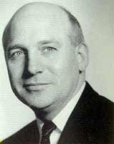
Першими складовими майбутньої науки, якi надалi були використанi для створення основ теорiї обчислювальних машин, стали дослiдження двiйкової системи числення, проведенi Лейбнiцом (XYII сторiччя), алгебра логiки, розроблена Джорджем Булем (XIХ сторiччя), абстрактна "машина Тьюринга", запропонована генiальним англiйцем у 1936 р. для доказу можливостi механiчної реалiзацiї будь-якого алгоритму, що має рiшення, теоретичнi результати Шеннона, Шестакова, Гаврилова (30-i роки ХХ ст.), якi об'єднали електронiку з логiкою.
Принципи побудови комп'ютерiв, висловленi Еккертом i Нейманом (США, 1946 р.) i, незалежно, Лебедєвим (СРСР, 1948 р.) стали завершенням першого етапу розвитку науки про комп'ютери.
Цифрова обчислювальна технiка в цей час була ще недосконалою i багато в чому поступалася аналоговiй, що мала у своєму арсеналi механiчнi iнтегратори, машини для рiшення диференцiйних рiвнянь та iн.
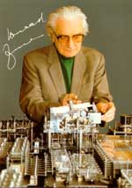
В СРСР, у тому числi в Українi, поняття "обчислювальна технiка" довгий час використовувалося як для позначення технiчних засобiв, так i науки про принципи їхньої побудови i проектування.
Проте, на наступному етапi цифрова технiка зробила безпрецендентний ривок за рахунок iнтелектуалiзацiї ЕОМ, у той час як аналогова технiка не вийшла за рамки засобiв для автоматизацiї обчислень.
Подальшому розвитку цифрової технiки сприяв розвиток в другiй половинi ХХ ст. науки про комп'ютери. Науковi основи цифрових ЕОМ у цей час поповнилися теорiєю цифрових автоматiв, основами програмування, теорiєю штучного iнтелекту, теорiєю проектування ЕОМ, комп'ютерними технологiями рiзноманiтних iнформацiйних процесiв, що забезпечили становлення нової науки, яка отримала назву "Computer Science" (комп'ютерна наука) у США i "iнформатика" у Європi. Великий внесок у її розвиток зробили вченi України про що буде сказано нижче.
Термiн "iнформатика" стосувався науки про отримання, передачу, збереження й опрацювання iнформацiї. У свою чергу, її подiляли на теоретичну i прикладну.
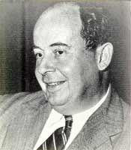
Теоретична iнформатика включала математичне моделюванням iнформацiйних процесiв. Прикладна охоплювала питання побудови та проектування ЕОМ, мереж, мультимедiа, комп'ютернi технологiї iнформацiйних процесiв та iн. Головною науковою базою прикладної iнформатики були електронiка (мiкроелектронiка) i теорiя штучного iнтелекту.
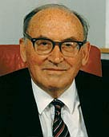
Слiд зазначити, що в галузi штучного iнтелекту, незважаючи на багато досягнень, ми стоїмо лише на самому початку розвитку цього важливого наукового напрямку i тут з'являються величезнi перспективи зближення комп'ютерiв з "iнформацiйними" можливостями людини.
Найкраще про "iнтелектуальнi" можливостi машин сказав В.М.Глушков:
"Навряд чи можна сумнiватися, що в майбутньому усе бiльш i бiльш значна частина закономiрностей навколишнього свiту буде пiзнаватися i використовуватися автоматичними помiчниками людини. Але настiльки ж безсумнiвно i те, що усе найбiльш важливе в процесах мислення i пiзнання завжди буде належати людинi. Справедливiсть цього висновку обумовлена iсторично.
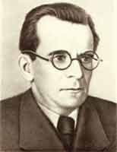
...Людство не є простою сумою людей. Iнтелектуальна i фiзична мiць людства визначається не тiльки сумою людських м'язiв i мозку, але i всiма створеними ним матерiальними i духовними цiнностями. У цьому розумiннi нiяка машина i нiяка сукупнiсть машин, що є у кiнцевому рахунку продуктом колективної дiяльностi людей, не можуть бути "розумнiшими" за людство в цiлому, тому що при такому порiвняннi на ваги з одного боку кладеться машина, а з iншого - усе людство разом iз створеною ним технiкою, що включає, зрозумiло i машину яка розглядалася.
Слiд зазначити також, що людинi iсторично завжди буде належати остаточна оцiнка iнтелектуальних, так само як i матерiальних цiнностей, у тому числi i тих цiнностей, що створюються машинами, так що й у цьому розумiннi машина нiколи не зможе перевершити людини.
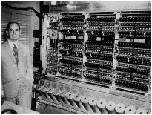
Таким чином, можна зробити висновок, що в чисто iнформацiйному планi кiбернетичнi машини не тiльки можуть, але й обов'язково повиннi перевершити людину, а в рядi поки ще вiдносно вузьких галузей вони роблять це вже сьогоднi. Але в планi соцiально-iсторичному цi машини є i завжди залишаться не бiльш нiж помiчниками i знаряддями людини". (В.М.Глушков. Мышление и кибернетика//Вопр.философии. 1963. № 1).
На даний час термiн "iнформатика" усе частiше замiняється бiльш змiстовним термiном "iнформацiйнi технологiї" (IТ), що позначає, з одного боку, розробку, проектування i виробництво комп'ютерiв, периферiї й елементної бази для них, мережевого обладнання, алгоритмiчного i системного програмного забезпечення, а з iншого боку - їхнє застосування в системах рiзного призначення.
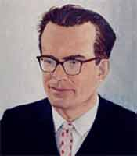
Основоположником IТ в Українi й у колишньому Радянському Союзi став В.М.Глушков, засновник всесвiтньо вiдомого Iнституту кiбернетики НАН України, що носить зараз його iм'я.
Що стосується елементної бази, багато в чому визначальної в розвитоку комп'ютерiв, то варто сказати, що розмiри електронних компонентiв наближаються до межi - 0,05 мiкрона.
Проте, iстотно нових i ефективних елементiв ще не з'явилося. Не дивлячись на те, що в цiй галузi ведуться численнi дослiдження.
Найбiльш активний розвиток цифрової обчислювальної технiки в теперiшнiй час йде, у першу чергу, шляхом нарощування вбудованного штучного iнтелекту. Комп'ютери, що одержали свою назву вiд початкового призначення - виконання обчислень, одержали друге, дуже важливе застосування. Вони стали незамiнними помiчниками людини в його iнтелектуальнiй дiяльностi та основним технiчним засобом iнформацiйних технологiй.
Завiтавши до основних залiв вiртуальної експозицiї, Ви зможете ознайомитись iз багатьма сторiнками iсторiї розвитку iнформацiйних технологiй в Українi.
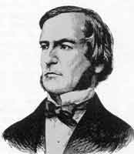
Те, що комп'ютерна техніка — великий крок людства, всі ми давно зрозуміли. Але далеко не кожний розуміє як важко і непокірливо давався цей шлях. Мільйони людино-часів було потрачено багатьма вченими, електроніками, конструкторами для того, щоб сьогодні, майже кожен з нас міг насолоджуватись надзвичайно ефективними можливостями компьютерної техніки. Сьогодні комп'ютер є не тільки розвагою, а й необхідніст'ю в багатьох сферах людського життя. Цей сайт створено для того, щоб кожен його відвідувач згадав, що те, чим він так легко користується кожного дня є великою заслугою людства та є частиною його великої історії.
П'ять головних поколінь розвитку ЕОМ:
- Перше покоління (1945 — 1950 р.)
ІВМ, БЭСМ-1, БЭСМ-2, Мінськ-1, Мінськ-2, М–20, Урал–2, Урал-4
- Друге покоління (1950 — 1960 р.)
ATLAS, Streth, БЭСМ-6, Наири, Наири-2, Промінь, Урал–11
- Третє покоління (1960 — 1970 р.)
ІВМ – 360, ЄС "Ряд–1"
- Четверте покоління (1970 — 1980 р.)
ІВМ-370, ЄС "Ряд–2", ЄС "Ряд-3"
- П`яте покоління (1980 — ...)
Macintosh, ІВМ РС, міні ЕОМ (DEC, Hewlett – Packard, Sun та ін.),
великі ЕОМ (мейнфрейми IBM, Sun) та супер-ЕОМ (Gray Research, Hitachi тощо).

